本发明公开了一种气体约束型碳纳米管场电离推力器,包括第一极板、第二极板、气体约束板、密封圈、第一壳体和第二壳体。第二极板上设置有通过化学气相沉淀法和化学点位遮盖法生成有间隙的碳纳米管簇，其尖端电场更大，比普通的发射极有更高的电离效率，但碳纳米管簇的分布较为稀疏；气体约束装置与发射极的碳纳米管簇相互配合，保证碳纳米管簇有相互独立的电离空间，避免工质气体逸散到碳纳米管簇的间隙中，从而提高电离效率；同时气体约束装置有可以进一步屏蔽碳纳米管簇之间的电场影响，避免了推进期间不同碳纳米管簇之间的相互干扰，提高推力器的可控性的同时进一步提高电离效率，本装置可减少工质气体的浪费，提高推力器的使用寿命。
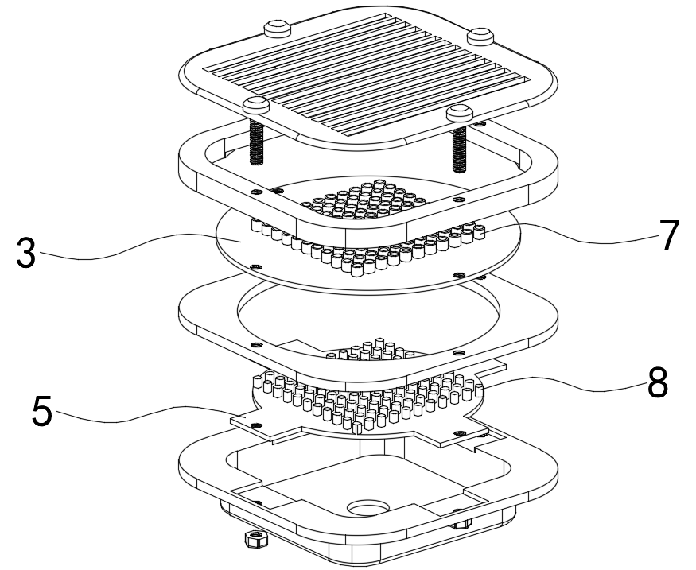
1.一种气体约束型碳纳米管场电离推力器，其特征在于：包括第一极板（1）、和气体约束板（3），所述第一极板（1）上均匀开设有若干栅格，所述第一极板（1）底端设置有通过多组螺栓固定连接的第一壳体（2），所述第一壳体（2）使用绝缘材料制成，所述第一壳体（2）底端卡设有所述气体约束板（3），所述气体约束板（3）与所述第一壳体（2）间通过多组螺栓固定，所述第一壳体（2）底端还设置有第二壳体（6），所述第二壳体（6）底端开设有通气孔，所述第二壳体（6）和所述气体约束板（3）间设置有第二极板（5）。
2.根据权利要求1所述的一种气体约束型碳纳米管场电离推力器，其特征在于：所述第二极板（5）上表面覆盖有含有催化剂颗粒的基底，所述基底上覆盖有开设有均匀孔洞的薄膜，所述孔洞内生长有碳纳米管（8）。
3.根据权利要求2所述的一种气体约束型碳纳米管场电离推力器，其特征在于：所述气体约束板（3）上开设有若干通气孔，所述通气孔与所述孔洞排列方式相同，所述通气孔和所述孔洞同轴设置，每个所述通气孔顶端均连接有连接筒（7），所述碳纳米管（8）穿设在所述连接筒（7）内。
4.根据权利要求3所述的一种气体约束型碳纳米管场电离推力器，其特征在于：所述气体约束板（3）和所述第二极板（5）间设置有密封圈（4），所述密封圈（4）由绝缘材料制成，所述密封圈（4）上表面与所述气体约束板（3）底面接触，所述密封圈（4）下表面与所述第二极板（5）顶面接触。

一种气体约束型碳纳米管场电离推力器
技术领域
本发明涉及航天动力技术领域，更具体地说，尤其涉及一种气体约束型碳纳米管场电离推力器。

背景技术
近年来，随着航天技术的发展，微小型卫星及电推技术取得了长足的进步。目前国内外十分重视微小型卫星的发展应用，其空间发射数量逐年增长。微小型卫星具有体积小重量低、成本低、研制周期短、发射灵活等优点，且可以以若干颗微小型卫星组成卫星星座，通过卫星间的协同，可胜任通信、遥感、对地观测等任务。因为微小型卫星本身的特点与任务需求，其推进系统需满足重量轻、体积小、功耗低、寿命长、推力精确等要求。
传统的推进技术由于其自身工作原理等限制，很难同时满足以上多个需求。作为最早在轨运行的电推进系统，脉冲等离子体推力器具有比冲高、推力小、功率低、控制灵活、体积紧凑、推力精确等特点，可满足微小型卫星对推进系统的需求，目前已广泛用于姿态控制、位置保持、轨道转移等在轨任务中，是电推进系统的一个重要发展方向。但是随着电推进技术的不断发展，发射极的结构和制作工艺也在不断更新。而目前较为前沿的发射极使用化学气相沉淀法，并通过打孔薄膜遮盖反应点位来生长出有间隔的碳纳米管簇，可以大幅提高场强，提高工质气体的电离比例。但是其主要的电离区域仍然集中在碳纳米管簇的附近，大量在碳纳米管簇之间的工质气体仍无法电离，导致推力器的工作效率不高，工质气体浪费严重。

发明内容
本发明提供了一种气体约束型碳纳米管场电离推力器，以解决现有技术中的碳纳米管场电离推力器的电离区域集中在碳纳米管簇的附近，大量工质气体尚未电离就已经逸散，导致推力器的工作效率不高，工质气体浪费严重的问题。
为达到上述目的，本发明提供如下技术方案：
一种气体约束型碳纳米管场电离推力器，包括第一极板、和气体约束板，所述第一极板上均匀开设有若干栅格，所述第一极板底端设置有通过多组螺栓固定连接的第一壳体，所述第一壳体使用绝缘材料制成，所述第一壳体底端卡设有所述气体约束板，所述气体约束板与所述第一壳体间通过多组螺栓固定，所述第一壳体底端还设置有第二壳体，所述第二壳体底端开设有通气孔，所述第二壳体和所述气体约束板间设置有第二极板。
优选地，所述第二极板上表面覆盖有含有催化剂颗粒的基底，所述基底上覆盖有开设有均匀孔洞的薄膜，所述孔洞内生长有碳纳米管。
优选地，所述气体约束板上开设有若干通气孔，所述通气孔与所述孔洞排列方式相同，所述通气孔和所述孔洞同轴设置，每个所述通气孔顶端均连接有连接筒，所述碳纳米管穿设在所述连接筒内。
优选地，所述气体约束板和所述第二极板间设置有密封圈，所述密封圈由绝缘材料制成，所述密封圈上表面与所述气体约束板底面接触，所述密封圈下表面与所述第二极板顶面接触。
本技术方案的原理及有益效果：
（1）本发明公开的电离推力器相较于传统结构的碳纳米管场电离推力器，有更高的工质气体利用率，从而提高推力器的比冲，由于本装置在第一极板和第二极板间设置有具有气体约束板，工质气体在由第二壳体底端设置的通气孔进入第二极板上设置的碳纳米管簇间时，此时工质气体所在位置为碳纳米管簇的底端，电场强度低，其不会被电离，而后工质气体会在气体约束板上设置的连接筒的引导下继续靠近碳纳米管的尖端，从而在强电场中进行工质气体的电离，进而避免工质气体逸散到第一极板和第二极板间电场强度较低的部分，从而防止工质气体没有电离就逸散，进而提高装置对工质气体的利用率，从而增加推力器的电离效率。
（2）本发明公开的电离推力器，相对于传统结构的碳纳米管场电离推力器可以更好地保护碳纳米管簇，延长碳纳米管的使用寿命，防止其物理损坏，同时工质气体在靠近纳米管簇时会对纳米管簇带来冲击，气体约束板上所设置连接筒的内径与碳纳米管间仅存在微小间隙，当碳纳米管发生侧弯和侧向偏移时，连接筒即会限制碳纳米管的移动，维持碳纳米管的形状和强度，从而延长推力器的工作寿命。
（3）本发明公开的电离推力器相对于传统结构的碳纳米管场电离推力器，由于本装置在第一极板和第二极板间设置有具有气体约束板，因此气体约束板上设置的连接筒可以起到减少碳纳米管簇之间电场相互影响，从而提高碳纳米管簇的末端电场强度提高工质气体的电离率。

附图说明
图1为本发明装配后的结构示意图；
图2为本发明拆分后的结构示意图；
图3为本发明工作过程中碳纳米管和连接筒位置的工质气体流向示意图；
说明书附图中的附图标记包括：1、第一极板；2、第一壳体；3、气体约束板；4、密封圈；5、第二极板；6、第二壳体；7、连接筒；8、碳纳米管簇。

具体实施方式
下面结合附图和实施方式对本发明作进一步的详细说明：
实施例：
如图1和图2所示，本发明提供了一种气体约束型碳纳米管场电离推力器，包括第一极板1、和气体约束板3，第一极板1上均匀开设有若干栅格，第一极板1底端设置有通过多组螺栓固定连接的第一壳体2，第一壳体2使用绝缘材料制成，第一壳体2底端卡设有气体约束板3，气体约束板3与第一壳体2间通过多组螺栓固定，第一壳体2底端还设置有第二壳体6，第二壳体6底端开设有通气孔，第二壳体6和气体约束板3间设置有第二极板5。
如图2所示，第二极板5上表面覆盖有含有催化剂颗粒的基底，基底上覆盖有开设有均匀孔洞的薄膜，孔洞内生长有碳纳米管8。
如图1所示，气体约束板上开设有若干通气孔，通气孔与孔洞排列方式相同，每个通气孔顶端均连接有连接筒7，碳纳米管8穿设在连接筒7内。
如图1和图2所示，气体约束板3和第二极板5间设置有密封圈4，密封圈4由绝缘材料制成，密封圈4上表面与气体约束板3底面接触，密封圈4下表面与第二极板5顶面接触。
密封圈4用于分割气体约束板3和碳纳米管8的同时，对碳纳米管8发射极的缝隙进行补充，避免漏气；同时由于密封圈4将气体约束板3和碳纳米管8进行了分隔，因此工质气体可以从其间的缝隙中运动到纳米管簇的底部，然后逐步运动到纳米管簇的顶端进行电离。
本装置主要分为6层，每层的各个部件间相互堆叠，并由部件四周所开设的螺纹孔内的螺栓实现相互链接、配合。其中第二壳体6部分主要分为两层，第二壳体6最底层为80mm*80mm的正方形（四角有10mm半径的圆角），四周有高度为20mm的柱面，第二壳体6的上层为140mm*140mm的正方形（四周有10mm半径的圆角），厚度为8mm，整体材质为不锈钢；第二极板5厚度为2mm，原型部分的直径为60mm，在表面上加工有直径10微米，间距为400微米，高度1500微米的碳纳米管，用于电离工质气体。密封圈4的尺寸为140mm*140mm的正方形（四角为10mm半径的圆角），厚度为1.5mm，材质为绝缘橡胶；气体约束板3上设置的连接筒7内半径为20微米，外半径为100微米，且连接筒7的阵列方式与碳纳米管一致，厚度为1.5mm，直径为140mm，材质为聚四氟乙烯；第一壳体2的外部为140mm*140mm的正方形（四角有10mm半径的圆角），内部为80mm*80mm的正方形（四角有10mm半径的圆角），下部有厚度1.5mm的原型凹槽，用于卡入气体约束板3，材料为聚四氟乙烯；第一极板1为140mm*140mm的正方形（四周有10mm半径的圆角），厚度为1mm，并有镂空有30个长度为90mm,宽度为2mm，间距为1mm的矩形槽，其材质为不锈钢。
本实施例的具体使用方式与作用：
首先，将第一极板1和第二极板5分别连接入电路，将工质气体从底座底端开设的通气孔中泵入；随后工质气体进入到第二壳体6内部空腔中，并通过第二极板5和第二壳体6之间的缝隙流入气体约束板3和第二极板5之间的缝隙；此时工质气体只存在于碳纳米管簇的底端，不会被电离；随着气体沿着气体约束板3上的连接筒7内壁运动，逐渐到达碳纳米管簇的顶端，通过碳纳米管簇顶端由尖端放电产生的强电场对工质气体进行电离；电离的工质气体即会与带上与第一极板1相反的电荷，此时工质气体即会在第一极板1的吸引下移动到推力器外部，从而产生推力进行航天器的驱动。
以上所述的仅是本发明的实施例，方案中公知的具体技术方案和/或特性等常识在此未作过多描述。应当指出，对于本领域的技术人员来说，在不脱离本发明技术方案的前提下，还可以作出若干变形和改进，这些也应该视为本发明的保护范围，这些都不会影响本发明实施的效果和专利的实用性。本申请要求的保护范围应当以其权利要求的内容为准，说明书中的具体实施方式等记载可以用于解释权利要求的内容。

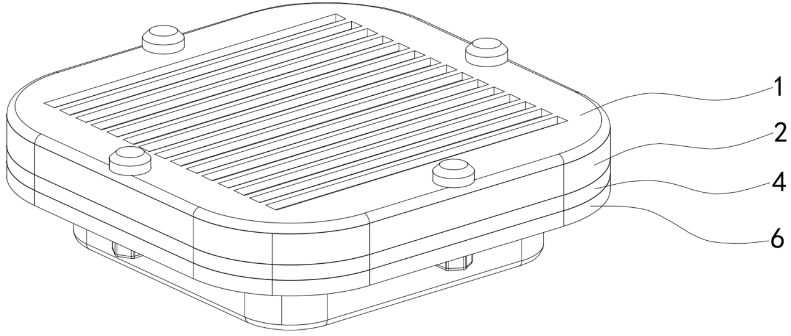
图1

图2
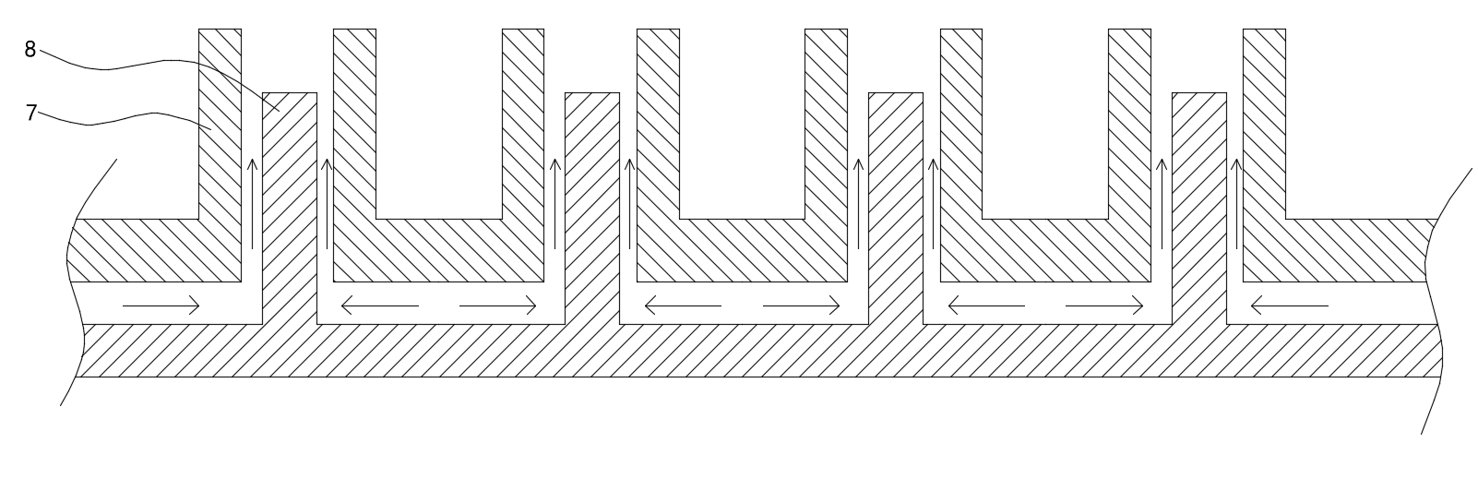
图3

